1. 商品录入

商品录入相关的信息有：商品分类、商品类型

a.商品分类是指商品所属的大类。

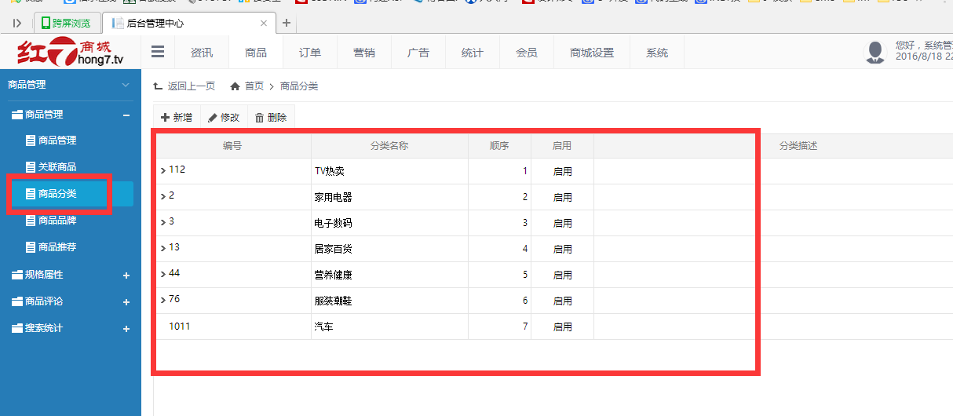

点击新增，可以添加新的商品分类

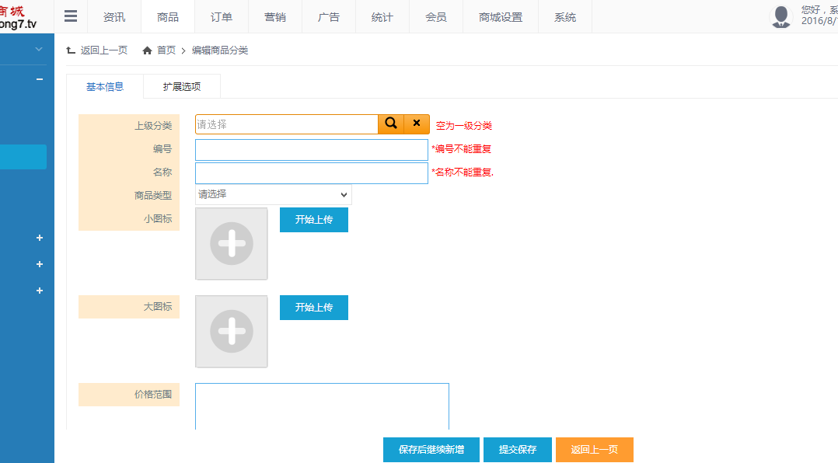

说明：上级分类 如果不选，表示是顶级分类 ，

输入编号 和名称后，点击 提交保存 即可添加分类成功。

b.商品类型 是对应商品的一些SKU 关键属性，例如颜色、型号等等。

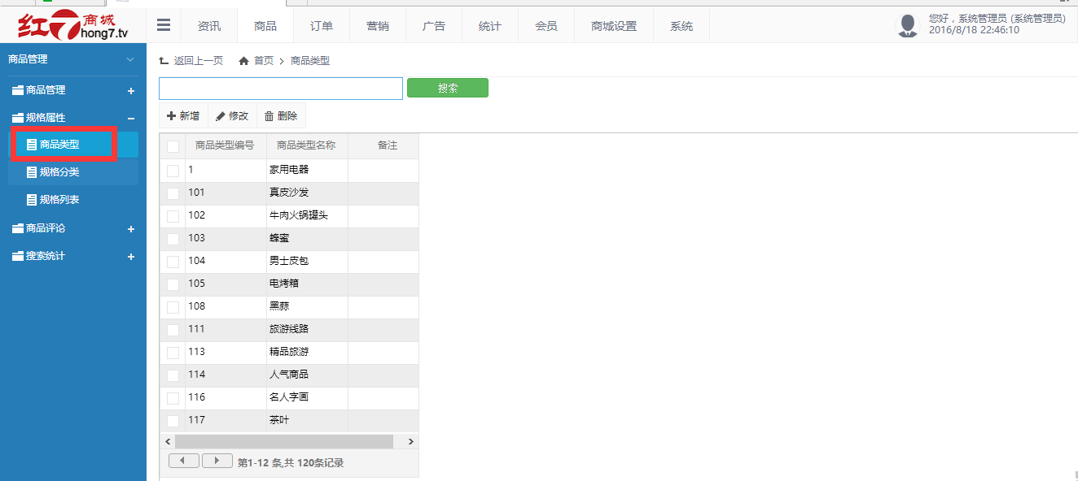

点击新增，可以添加新的商品类型

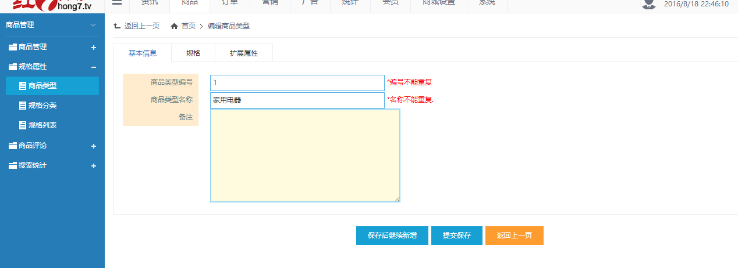

输入编号和名称后，点击提交保存 即可添加新的商品类型。

商品类型添加成功后，才可以给该商品类型添加规格信息。

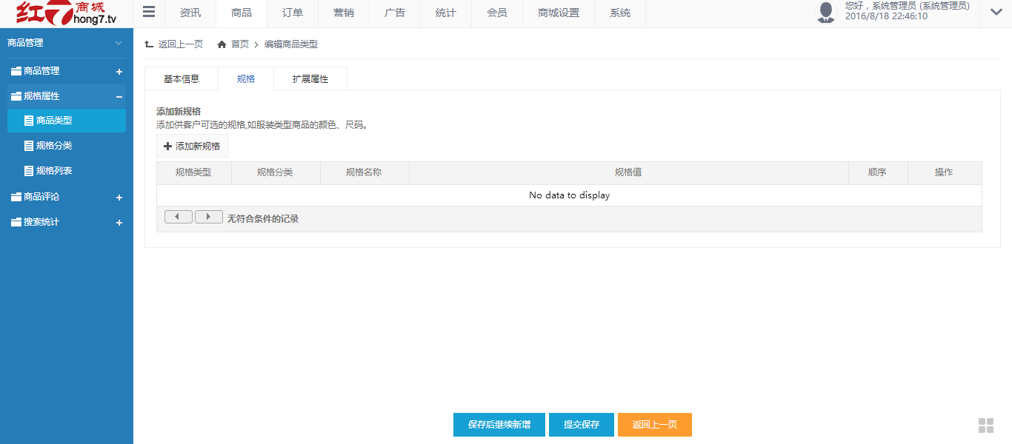

点击 添加规格 按钮，会弹出 已有的规格类型 供选择添加

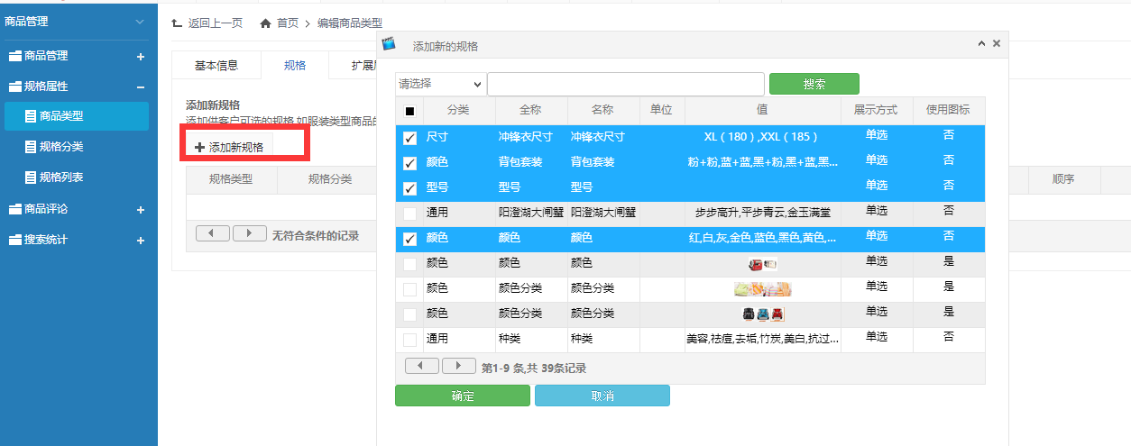

选择后，添加确定，即可给该商品类型 添加相应的规格。

如果没有找到要添加的规格，可以自己定义规格，

1. 自己定义规格的方式如下：

也可以自己添加规格分类

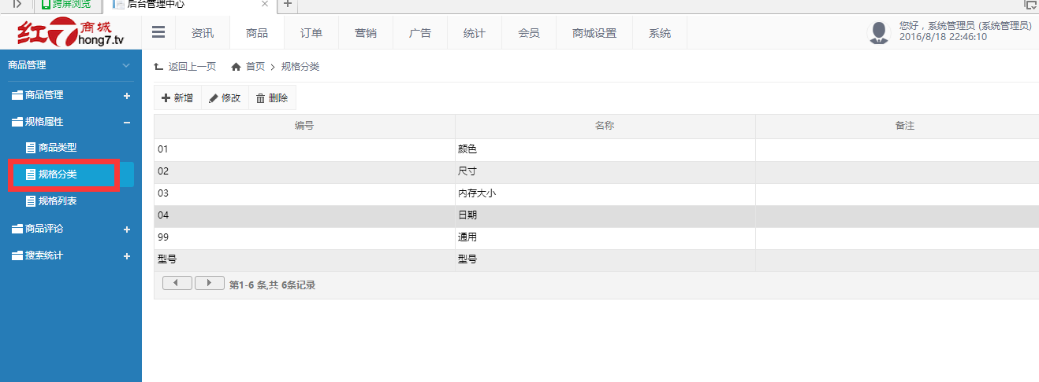

添加新的规格

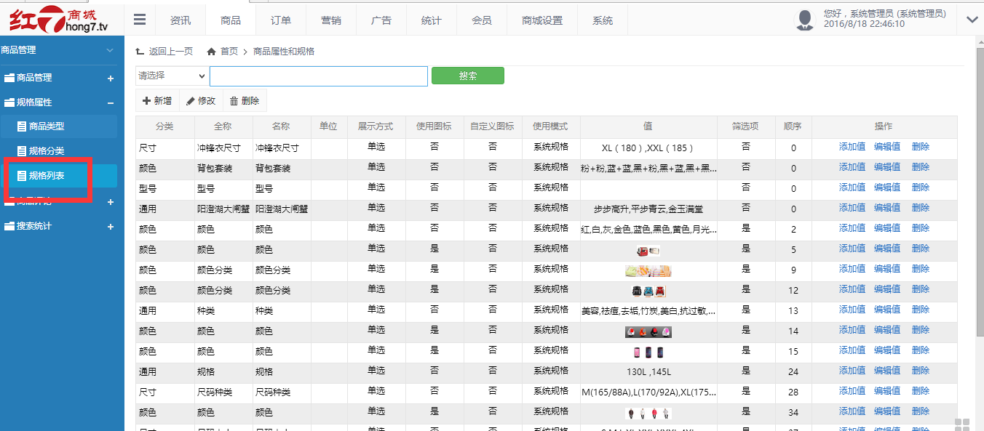

点击新增

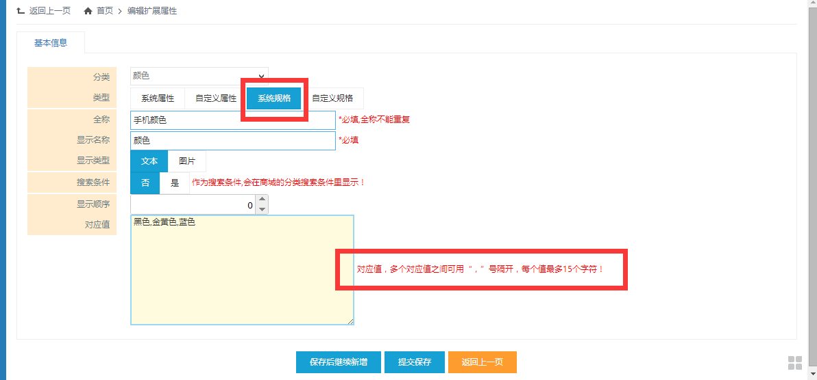

注意：类型要选择 【系统规格】

对应的值，必须用英文字符格式的逗号隔开，

点击 提交保存按钮 及添加成功了，

添加成功的，也可以在列表中的【添加值】和【编辑值】中添加和修改已有的规格值

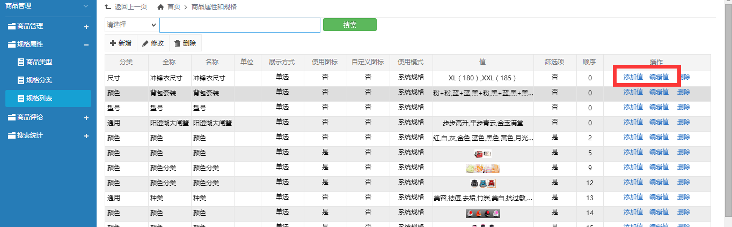

1. 规格添加成功后，就可以录入新的商品了

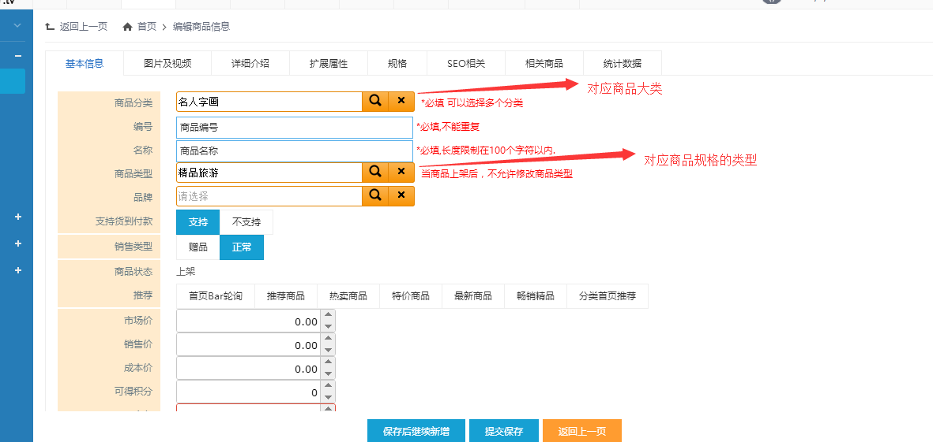

如果选择的商品类型 有规格，则在规格页签里 就可以定义商品的SKU信息了

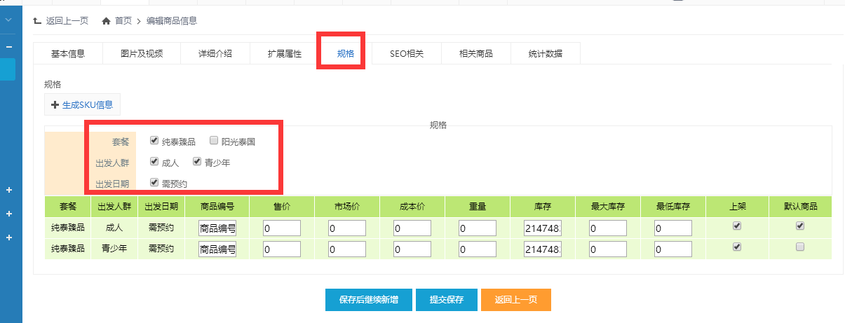

选中商品包含的规格信息，然后 点击【生成SKU信息】 就可以按照不同的规格来定义商品价格 或者是否上架进行出售 等信息了。